Пресс-релиз
7 июня 2018 года

Если не хватает баллов на получение страховой пенсии?

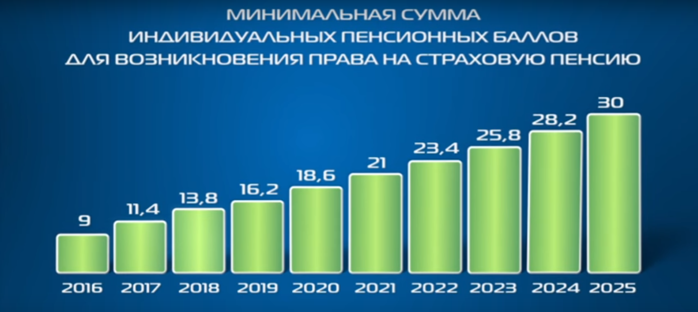

«У меня стаж работы 16 лет. Я обратился в отделение Пенсионного Фонда за оформлением пенсии. Мне отказали, мотивируя тем, что баллов не хватает. Скажите, законно ли это? Сколько нужно баллов для оформления?» Михаил ЯМОВ, п. Саперный.
Отвечает заместитель начальника Управления в Колпинском районе Ольга РУДОЙ:
– Назначение пенсии в РФ осуществляется в соответствии с Федеральным законом от 28.12.2013 №400-ФЗ «О страховых пенсия». Необходимым условием для назначения страховой пенсии по старости является наличие определенного количества пенсионных баллов и лет страхового стажа. В 2018 году для назначения страховой пенсии по старости нужно иметь минимум 13,8 баллов и 9 лет стажа. При этом важно отметить, что пенсионные права и стаж формируются у граждан не только при осуществлении официальной трудовой деятельности, но и в социально значимые периоды жизни. К ним относятся:
• период прохождения военной службы по призыву – 1,8 балла за год;
• период ухода одного из родителей за первым, вторым, третьим или четвертым ребенком до достижения им возраста полутора лет – 1,8, 3,6 и 5,4 баллов за год соответственно;
• период ухода, осуществляемого трудоспособным лицом за инвалидом I группы, ребенком-инвалидом или за лицом, достигшим возраста 80 лет - 1,8 балла за год и т.д.
Узнать свой стаж и количество накопленных пенсионных баллов можно из выписки из своего индивидуального лицевого счета в ПФР. Выписку можно получить в электронном виде в Личном кабинете гражданина на сайте ПФР, на портале государственных услуг, а также в мобильном приложении «ПФР Электронные сервисы». Можно заказать выписку в территориальном управлении ПФР по месту жительства.
Если к моменту наступления пенсионного возраста (для мужчин – 60 лет, для женщин – 55 лет) гражданин не заработал необходимое для назначения страховой пенсии по старости количество баллов и лет стажа, он имеет право на социальную пенсию постарости. Она назначается при достижении гражданином возраста 60 лет для женщин и 65 – для мужчин. При этом независимо от вида получаемой пенсии совокупный доход неработающего пенсионера (пенсия, социальные выплаты и т.п.) не может быть меньше прожиточного минимума пенсионера в регионе. В Санкт-Петербурге в 2018 году он составляет 8726 рублей. Если совокупный доход меньше этой суммы, пенсионеру дополнительно устанавливается федеральная социальная доплата до уровня прожиточного минимума.

